|  |  |
| --- | --- |
| Gerb-BMSTU_01 | **Министерство науки и высшего образования Российской Федерации**  Калужский филиал  федерального государственного бюджетного  образовательного учреждения высшего образования  ***«Московский государственный технический университет имени Н.Э. Баумана (национальный исследовательский университет)»***  ***(КФ МГТУ им. Н.Э. Баумана)*** |

|  |  |
| --- | --- |
| **ФАКУЛЬТЕТ** | **ИУК «Информатика и управление»** |
| **КАФЕДРА** | **ИУК2 «Информационные системы и сети»** |

**ЛАБОРАТОРНАЯ РАБОТА №5**

**«Исследование режимов работы биполярного транзистора в**

**схеме с общим эмиттером»**

**ДИСЦИПЛИНА: «Основы электроники»**



|  |  |  |  |  |  |  |
| --- | --- | --- | --- | --- | --- | --- |
| Выполнил: студент гр. ИУК4-31Б | |  |  | ( | Суриков Н.С. | ) |
|  |  |  | (подпись) |  | (Ф.И.О.) |  |
| Проверил: | |  |  | ( | Полпудников С. В. | ) |
|  |  |  | (подпись) |  | (Ф.И.О.) |  |

|  |  |
| --- | --- |
| Дата сдачи (защиты):  Результаты сдачи (защиты): | |
|  | - Балльная оценка:  - Оценка: |

**Цель:** формирование практических навыков расчета параметров биполярных транзисторов и других элементов, при включении транзистора в схеме с общим эмиттером (ОЭ).

**Задачи:**

1. Расчет параметров транзистора и требуемых элементов схемы;
2. Моделирование схемы, для подтверждения результатов расчета параметров биполярных транзисторов.

**Вариант 4**

|  |  |  |  |  |  |  |  |
| --- | --- | --- | --- | --- | --- | --- | --- |
| **№** | **⍺** | **β** | **RK (кОм)** | **RE (кОм)** | **RB (кОм)** | **VK (В)** | **VB (В)** |
| 4 | ? | 100 | 3 | 2 | ? | 25 | 15 |

**Моделирование схемы:**

**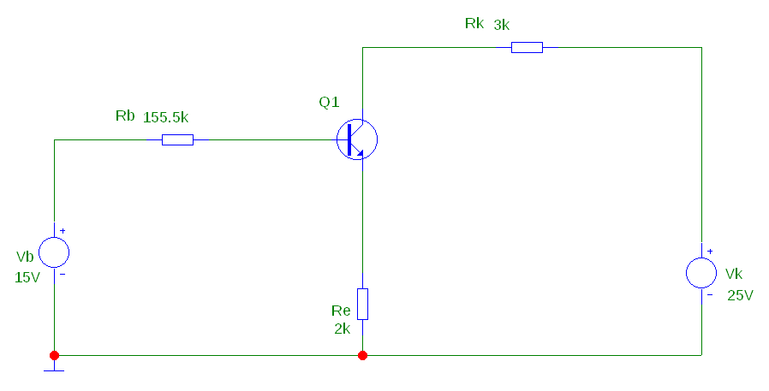**

Рис. 1. Схема электрической цепи

**Расчет параметров транзистора и требуемых элементов схемы:**

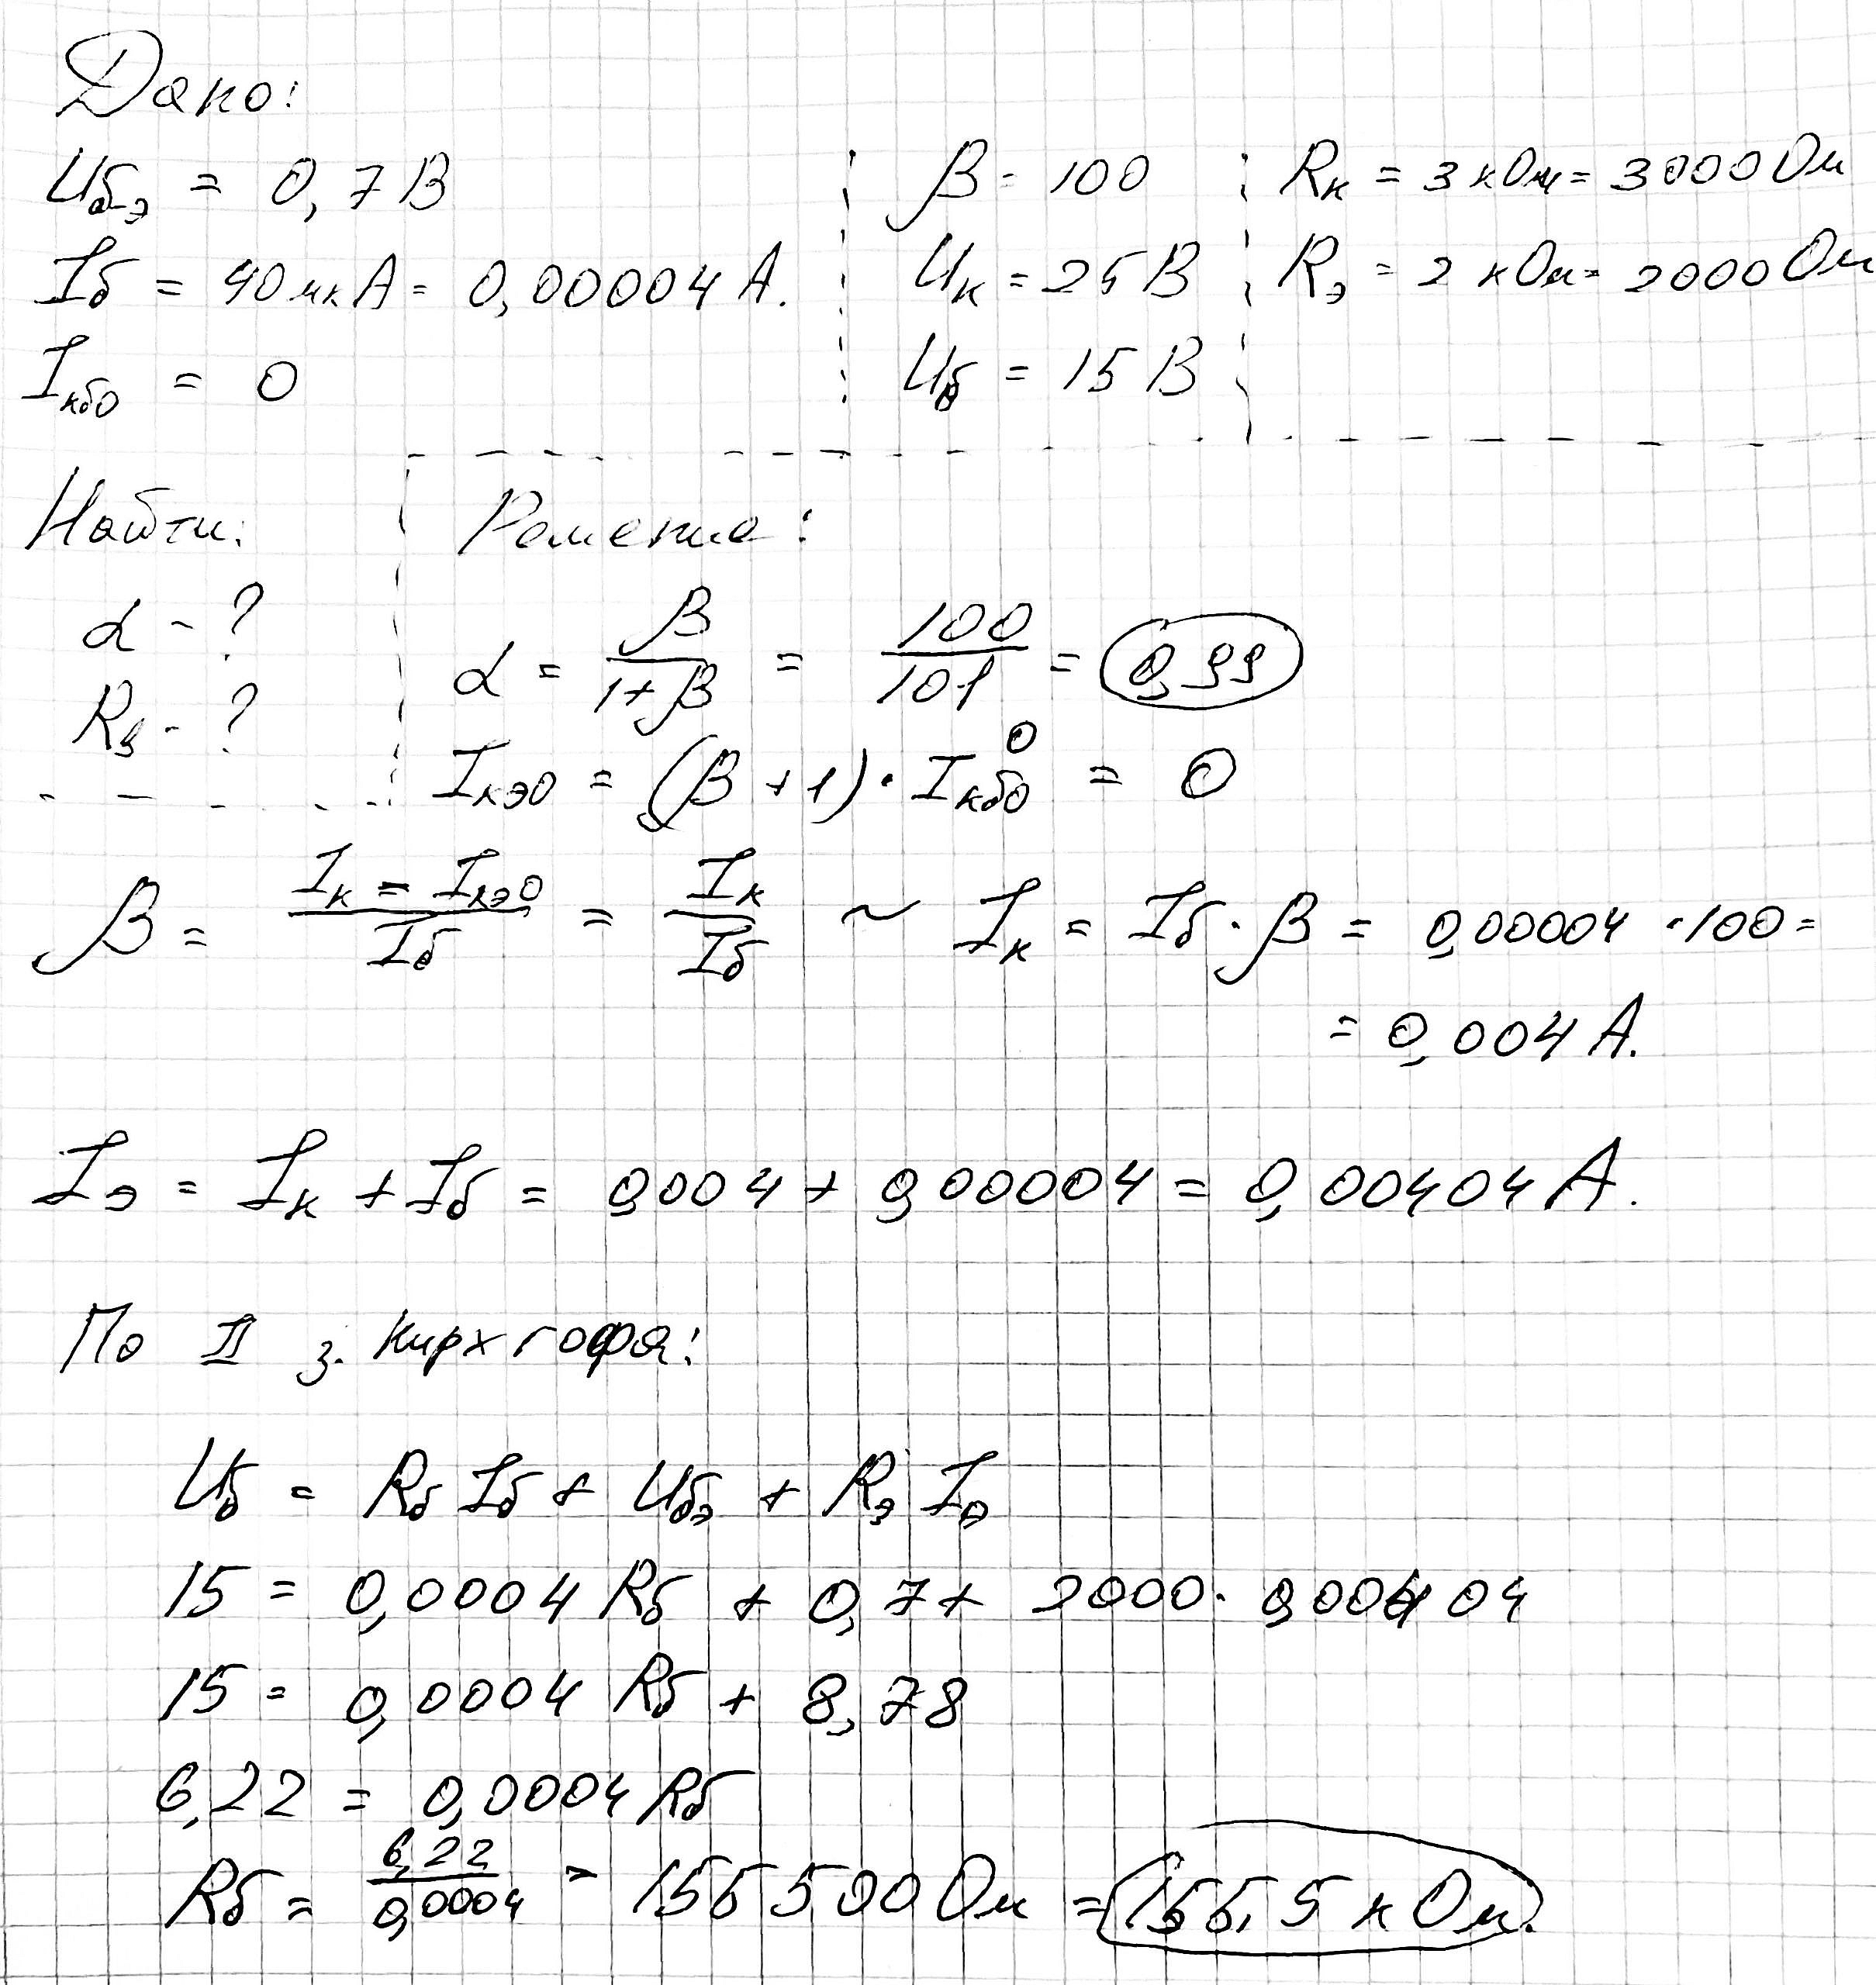

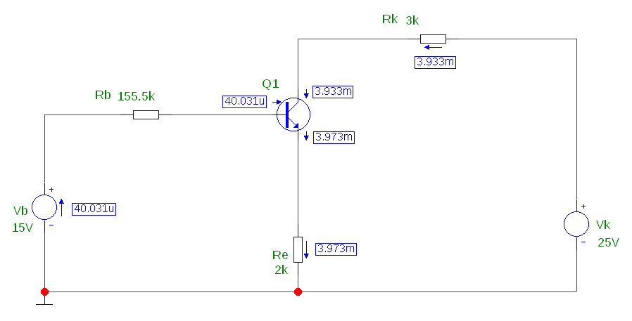

Рис. 2. Схема с указанием токов базы, эмиттера, коллектора

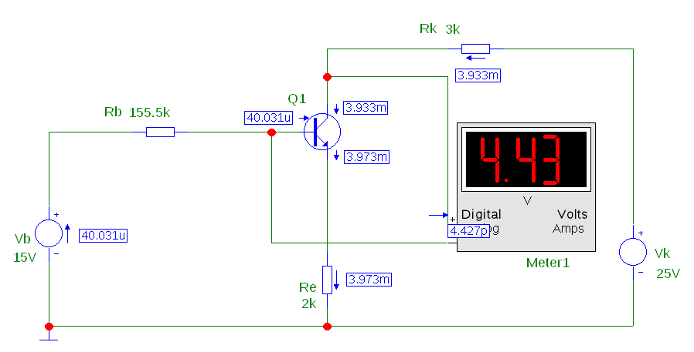

Рис. 3. Напряжение коллектор-база

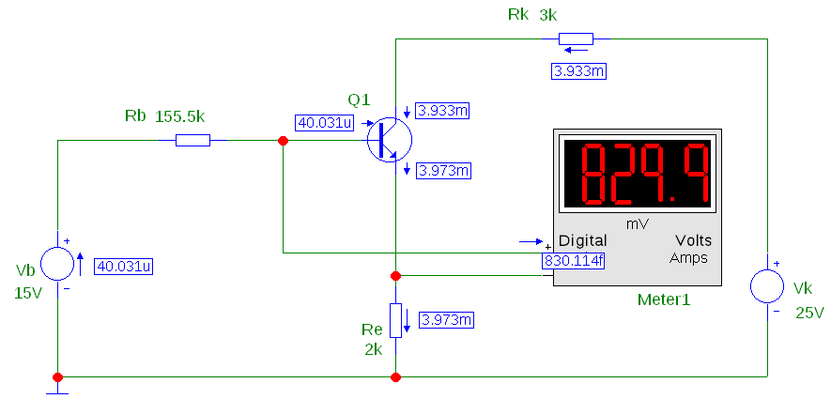

Рис. 4. Напряжение база-эмиттер

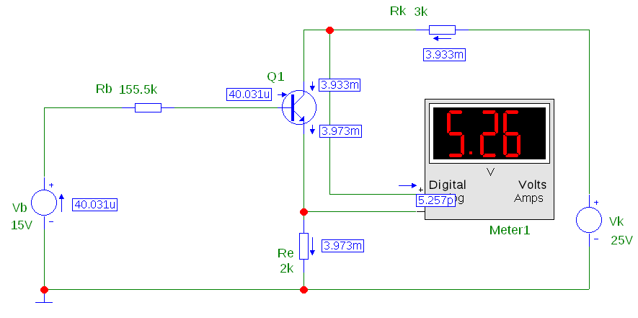

Рис. 5. Напряжение коллектор-эмиттер

**Вывод:** в ходе выполнения данной лабораторной работы были сформированы практические навыки расчета параметров биполярных транзисторов и других элементов, при включении транзистора в схеме с общим эмиттером (ОЭ).